GARGAS II S1P SRC БОТИНКИ ИЗ ПИГМЕНТИРОВАННОЙ КОЖИ
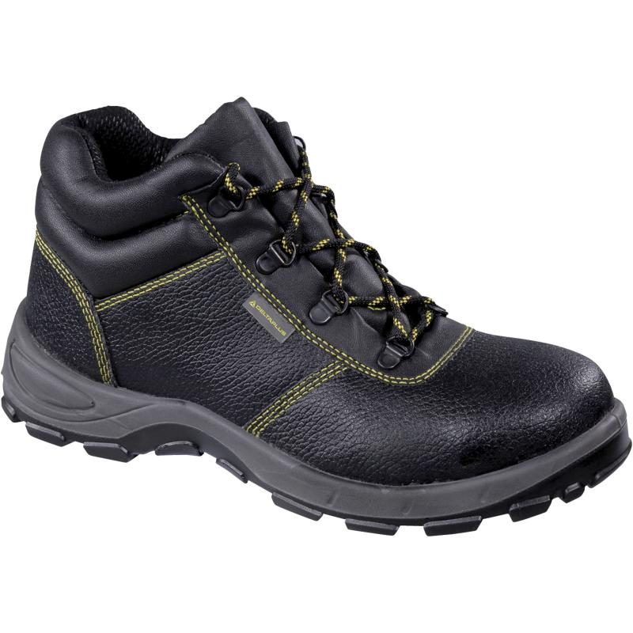
Цвет: черный
Размер: 35/36/37/38/39/40/41/42/43/44/45/ 46/47/48
СПЕЦИФИКАЦИЯ
Ботинки из пигментированного кожевенного спилка. Металлический защитный подносок. Литьевой метод крепления подошвы. Подошва двухслойная, устойчивая к проколам (вшитая стальная стелька) и к скольжению (тест SRC). Съемная формованная стелька.
Верх: пигментированный кожевенный спилок
Подкладка: полиамид
Подошва: двухслойный полиуретан
Стелька: полиамид на EVA
Вес – 524 гр.
ОСНОВНЫЕ ПРЕИМУЩЕСТВА ТОВАРА ДЛЯ ПОЛЬЗОВАТЕЛЯ
Рельефный рисунок подошвы для оптимального сцепления на скользких поверхностях
